智能出行车辆一体化服务管理系统

详细设计文档



小组成员： 涂远鹏-1652262

刘铸煌-1652313

黎盛烜-1652310

雷成钤-1652307

指导老师： 王继成

目录

1. 引言1

1.1. 编制目的1

1.2. 词汇表1

1.3. 参考资料1

2. 产品概述2

3. 体系结构设计概述2

4. 结构视角2

4.1. 业务逻辑层的分解2

4.1.1. 模块概述2

4.1.2. 整体结构2

4.1.3. 模块内部的接口规范3

4.1.4. 业务逻辑层的动态模型5

4.1.5. 业务逻辑层的设计原理6

4.2. 数据层的分解6

4.2.1. 模块概述6

4.2.2. 整体结构6

4.2.3. 模块内部的接口规范8

4.2.4. 数据层的动态模型9

4.2.5. 数据层的设计原理11

5. 依赖视角11

1. 引言
   1. 编制目的
   2. 词汇表
   3. 参考资料
2. 产品概述
3. 体系结构设计概述

参考智能出行车辆一体化服务管理系统体系结构设计文档中对体系结构设计的概述。

1. 结构视角

4.1业务逻辑层的分解

业务逻辑层的开发包图参见软件体系结构设计文档。

4.1.1模块概述

4.1.2整体结构

4.1.3模块内部的接口规范

4.1.4数据层的动态模型

4.1.5数据层的设计原理

4.2数据层的分解

数据层的开发包图参见软件体系结构设计文档。

**4.2.1模块概述**

ParkingLotDataServicebl 模块承担的需求参见需求规格说明文档功能需求说明和相关

非功能性需求说明. ParkingLotDataServicebl 模块的职责及接口参见软件体系结构设计文档。

**4.2.2整体结构**

根据体系结构的设计，系统分为用户界面层，业务逻辑层，数据层。每一层之间为了增加灵活性 , 我们会添加接口 . 业务逻辑层和数据层之间我们添加了dataservice.parkingdataservice.ParkingDataService 接口。为了隔离数据层职责和业务逻辑层 职责，我们增加了 UserController，这样 UserController 会将对车主用户管理信息进行委托给 ParkingDataService对象。增加了 ParkingManagerController和ServiceManagerController，这样ParkingManagerController和ServiceManagerController会将对服务点和停车场管理员用户管理信息进行委托给ParkingDataService对象ParkingDataLineItem 保有预定具体相关所有数据包含宿舍报修申请等各类内容。而ParkingDataList封装了关于 ParkingDataLineItem 的数据集合的数据结构的秘密。Usermemberinfo、ParkingManagermemberinfo、Servicemanagermemberinfo、Reserveinfo、Announceinfo都是根据依赖倒置的原则,为了消除循环依赖而产生的接口.下图为ParkingDataServicebl各个类的设计：

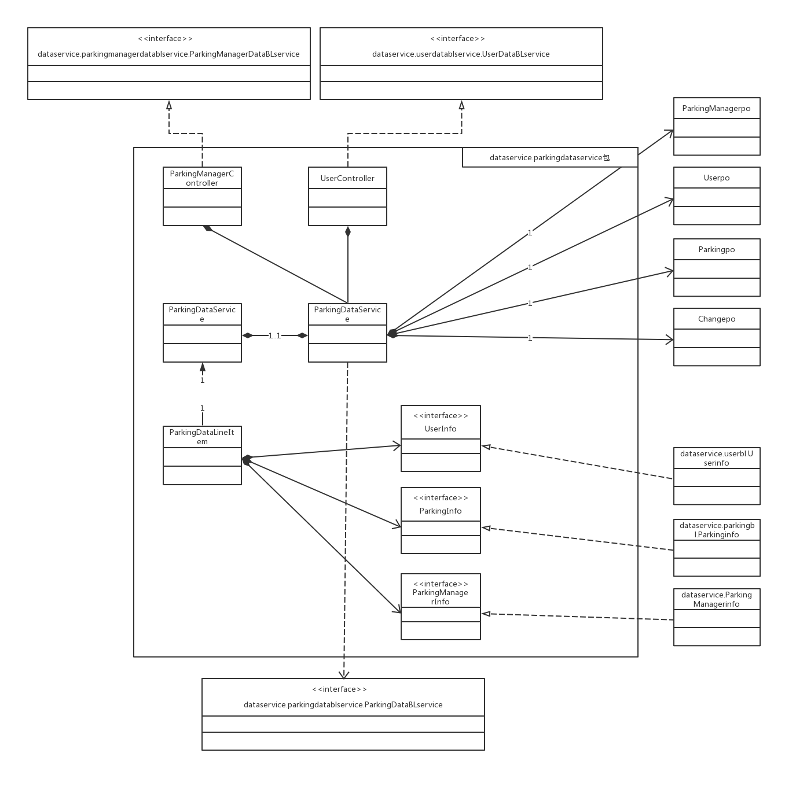

ParkingLotDataServicebl模块的各个类的职责如下表所示：

|  |  |
| --- | --- |
| 模块 | 职责 |
| UserController | 负责实现对应于用户管理界面所需服务 |
| ParkingManagerController | 负责实现对应与停车场管理人员管理界面所需服务 |
| ServiceManagerController | 负责实现对应与服务点管理人员管理界面所需服务 |
| ReserveController | 负责服务预约处理界面所需服务 |
| GuideController | 负责服务目标地点导航界面所需服务 |
| User | 系统普通车主用户的领域模型对象，拥有普通车主用户数据的姓名和密码，可以解决普通车主用户登录问题 |
| ParkingManager | 系统停车场管理员的领域模型对象，拥有停车场管理员数据的姓名和密码，可以解决停车场管理员登录问题 |
| ServiceManager | 系统服务点管理员的领域模型对象，拥服务点管理员用户数据的姓名和密码，可以解决服务点管理员登录问题 |
| UserDetail | 系统普通车主用户的领域模型对象，拥有普通车主用户的所有具体信息，可以解决普通车主用户信息查询问题 |
| ParkingManagerDetail | 系统停车场管理员的领域模型对象，拥有停车场管理员用户的所有具体信息，可以解决停车场管理员用户信息查询问题 |
| ServiceManagerDetail | 系统服务点管理员的领域模型对象，拥有服务点管理员用户的所有具体信息，可以解决服务点管理员用户信息查询问题 |
| Reserve | 服务预约的领域模型对象，拥有一次服务预约所持有的车主用户信息，所选服务、预约时间等信息，可以帮助完成服务预约界面所需要的服务 |
| Guide | 目的地导航的领域模型对象，拥有一次目的地导航所持有的目的地经纬度，当前位置经纬度，导航用户编号等信息，可以帮助完成目的地导航界面所需要的服务 |

**4.2.3模块内部的接口规范**

下面三个表分别为UserController、ParkingManagerController和ServiceManager的接口规范。

**UserController的接口规范**

|  |  |  |
| --- | --- | --- |
| 提供的服务（供接口） | | |
| UserController.addUser | 语法 | Public ResultMessage addUser（long id） |
| 前置条件 | 信息输入符合输入规则 |
| 后置条件 | 调用User领域对象的addUser方法 |
| UserController.deleteUser | 语法 | Public ResultMessage deleteUser（long id） |
| 前置条件 | 该User对象已被创建 |
| 后置条件 | 调用User领域对象的deleteUser方法 |
| UserController.changeUser | 语法 | Public ResultMessage changeUser（long id） |
| 前置条件 | 该Student对象已被创建 |
| 后置条件 | 调用User领域对象的changeUser方法 |
| UserController.findUser | 语法 | Public ResultMessage findUser（long id） |
| 前置条件 | 该User对象已被创建 |
| 后置条件 | 调用User领域对象的findUser方法 |
| UserController.updateUser | 语法 | Public ResultMessage UpdateUser（long id） |
| 前置条件 | 该User对象已被创建 |
| 后置条件 | 调用User领域对象的updateUser方法 |

**ParkingManagerController的接口规范**

|  |  |  |
| --- | --- | --- |
| 提供的服务（供接口） | | |
| ParkingManagerController.addParkingManager | 语法 | Public ResultMessage addParkingManager（long id） |
| 前置条件 | 信息输入符合输入规则 |
| 后置条件 | 调用ParkingManager领域对象的addParkingManager方法 |
| ParkingManagerController.deleteParkingManager | 语法 | Public ResultMessage deleteParkingManager（long id） |
| 前置条件 | 该ParkingManager对象已被创建 |
| 后置条件 | 调用ParkingManager领域对象的deleteParkingManager方法 |
| ParkingManagerController.changeParkingManager | 语法 | Public ResultMessage changeParkingManager（long id） |
| 前置条件 | 该ParkingManager对象已被创建 |
| 后置条件 | 调用ParkingManager领域对象的changeParkingManager方法 |
| ParkingManagerController.findParkingManager | 语法 | Public ResultMessage findParkingManager（long id） |
| 前置条件 | 该ParkingManager对象已被创建 |
| 后置条件 | 调用ParkingManager领域对象的findParkingManager方法 |
| ParkingManagerController.updateParkingManager | 语法 | Public ResultMessage updateParkingManager（long id） |
| 前置条件 | 该ParkingManager对象已被创建 |
| 后置条件 | 调用ParkingManager领域对象的updateParkingManager方法 |
| ParkingManagerController.addAnnounceChange | 语法 | Public ResultMessage addAnnounceChange（long id） |
| 前置条件 | 信息输入符合输入规则 |
| 后置条件 | 调用ParkingManager领域对象的addAnnounceChange方法 |
| ParkingManagerController.deleteAnnounceChange | 语法 | Public ResultMessage deleteAnnounceChange（long id） |
| 前置条件 | 该ParkingManager对象已被创建 |
| 后置条件 | 调用ParkingManager领域对象的deleteAnnounceChange方法 |
| ParkingManagerController.changeAnnounceChange | 语法 | Public ResultMessage changeAnnounceChange（long id） |
| 前置条件 | 该ParkingManager对象已被创建 |
| 后置条件 | 调用ParkingManager领域对象的changeAnnounceChange方法 |
| ParkingManagerController.findAnnounceChange | 语法 | Public ResultMessage findAnnounceChange（long id） |
| 前置条件 | 该ParkingManager对象已被创建 |
| 后置条件 | 调用ParkingManager领域对象的findAnnounceChange方法 |
| ParkingManagerController.updateAnnounceChange | 语法 | Public ResultMessage updateAnnounceChange（long id） |
| 前置条件 | 该ParkingManager对象已被创建 |
| 后置条件 | 调用ParkingManager领域对象的updateAnnounceChange方法 |

**ServiceManagerController的接口规范**

|  |  |  |
| --- | --- | --- |
| 提供的服务（供接口） | | |
| ServiceManagerController.addServiceManager | 语法 | Public ResultMessage addParkingManager（long id） |
| 前置条件 | 信息输入符合输入规则 |
| 后置条件 | 调用ServiceManager领域对象的addServiceManager方法 |
| ServiceManagerController.deleteServiceManager | 语法 | Public ResultMessage deleteParkingManager（long id） |
| 前置条件 | 该ServiceManager对象已被创建 |
| 后置条件 | 调用ServiceManager领域对象的deleteServiceManager方法 |
| ServiceManagerController.changeServiceManager | 语法 | Public ResultMessage changeServiceManager（long id） |
| 前置条件 | 该ServiceManager对象已被创建 |
| 后置条件 | 调用ServiceManager领域对象的changeServiceManager方法 |
| ServiceManagerController.findServiceManager | 语法 | Public ResultMessage findServiceManager（long id） |
| 前置条件 | 该ServiceManager对象已被创建 |
| 后置条件 | 调用ServiceManager领域对象的findServiceManager方法 |
| ServiceManagerController.updateServiceManager | 语法 | Public ResultMessage updateServiceManager（long id） |
| 前置条件 | 该ServiceManager对象已被创建 |
| 后置条件 | 调用ServiceManager领域对象的updateServiceManager方法 |
| ServiceManagerController.addAnnounceChange | 语法 | Public ResultMessage addAnnounceChange（long id） |
| 前置条件 | 信息输入符合输入规则 |
| 后置条件 | 调用ServiceManager领域对象的addAnnounceChange方法 |
| ServiceManagerController.deleteAnnounceChange | 语法 | Public ResultMessage deleteAnnounceChange（long id） |
| 前置条件 | 该ServiceManager对象已被创建 |
| 后置条件 | 调用ServiceManager领域对象的deleteAnnounceChange方法 |
| ServiceManagerController.changeAnnounceChange | 语法 | Public ResultMessage changeAnnounceChange（long id） |
| 前置条件 | 该ServiceManager对象已被创建 |
| 后置条件 | 调用ServiceManager领域对象的changeAnnounceChange方法 |
| ServiceManagerController.findAnnounceChange | 语法 | Public ResultMessage findAnnounceChange（long id） |
| 前置条件 | 该ServiceManager对象已被创建 |
| 后置条件 | 调用ServiceManager领域对象的findAnnounceChange方法 |
| ServiceManagerController.updateAnnounceChange | 语法 | Public ResultMessage updateAnnounceChange（long id） |
| 前置条件 | 该ServiceManager对象已被创建 |
| 后置条件 | 调用ServiceManager领域对象的updateAnnounceChange方法 |

**4.2.4数据层的动态模型**

下图为智能出行车辆一体化服务管理系统中，停车场管理人员输入发布更改信息操作后，更改信息管理所产生的个对象间的协作关系：

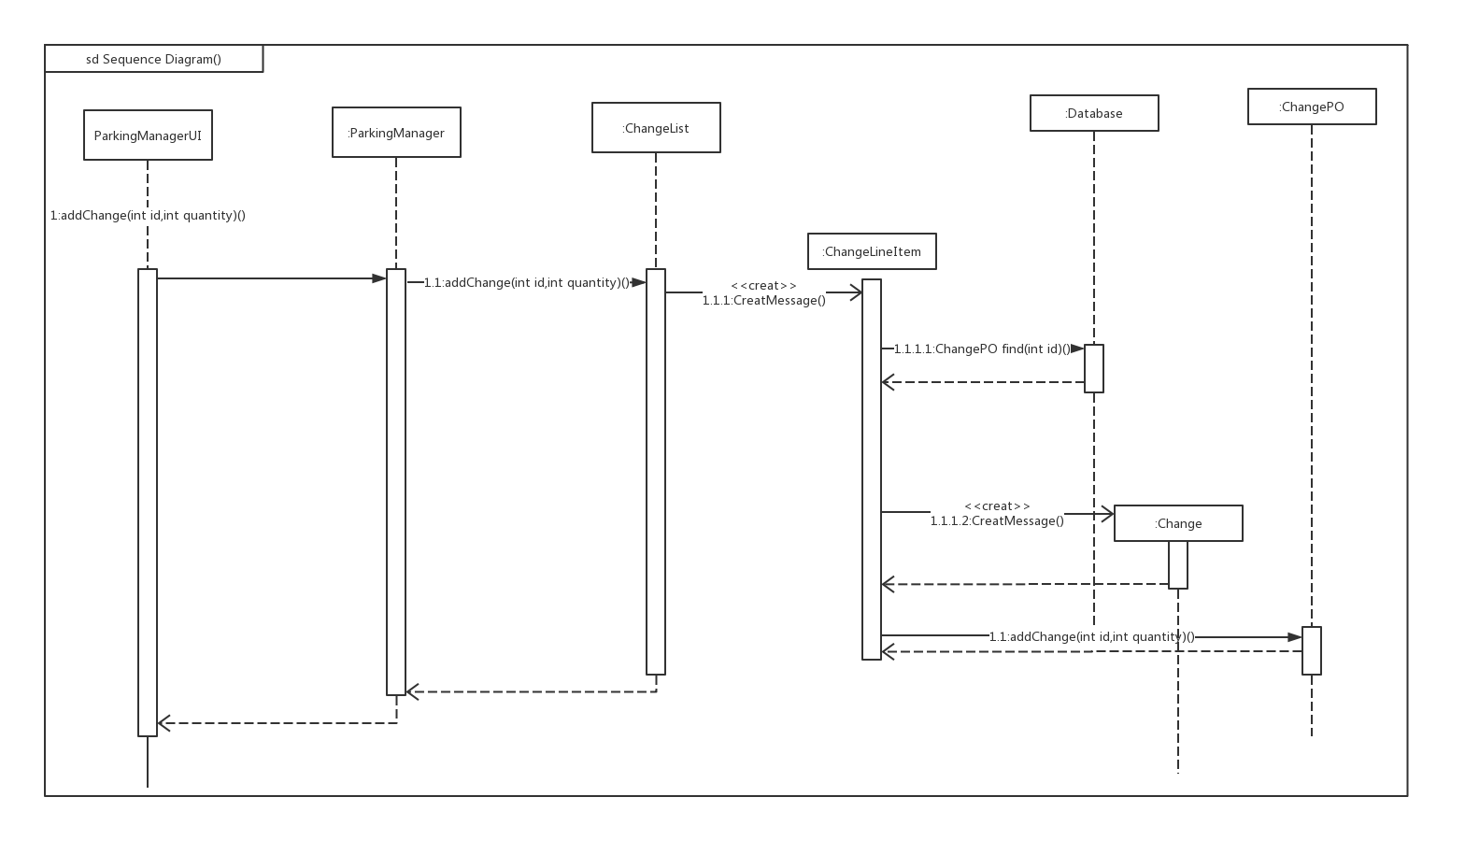

下图为停车场管理人员ParkingManager领域对象想要进行查找更改信息时对应的顺序图关系：

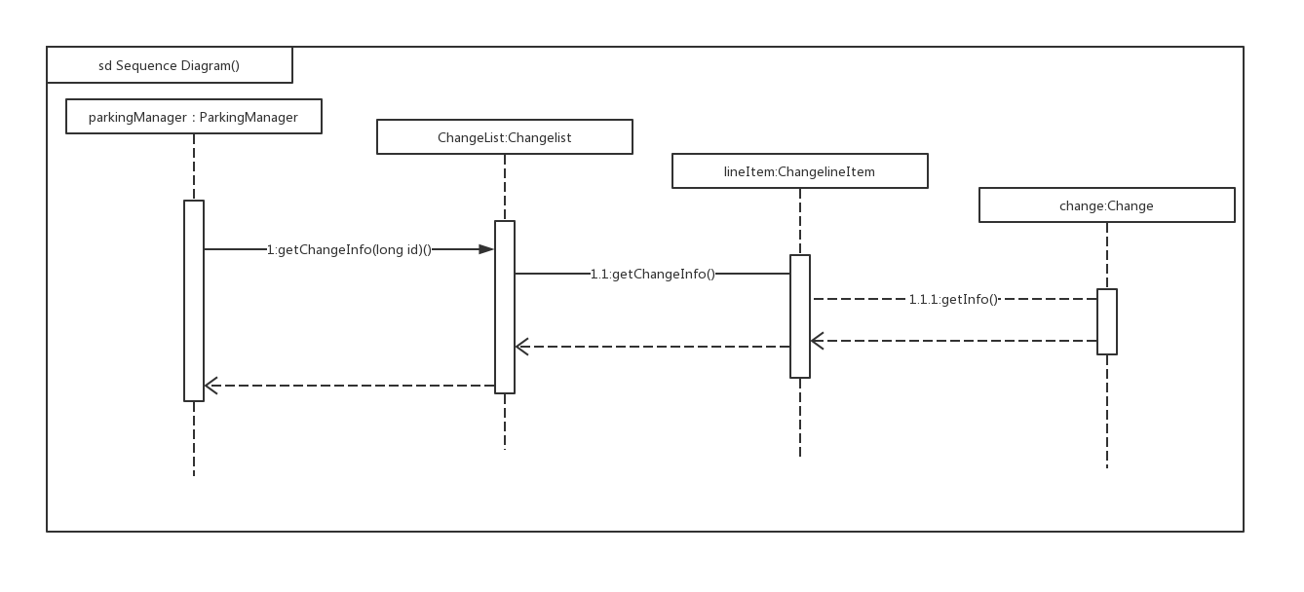

下图所示的状态图描述了 ParkingManager领域对象的生存期间的状态序列、引起转移的 事件，以及因状态转移而伴随的动作。随着 addChange方法被 UI 调用，ParkingManager进入 Change状态；之后通过输入停车场管理人员账户密码进入 ChangeinfoLineItem 状态：

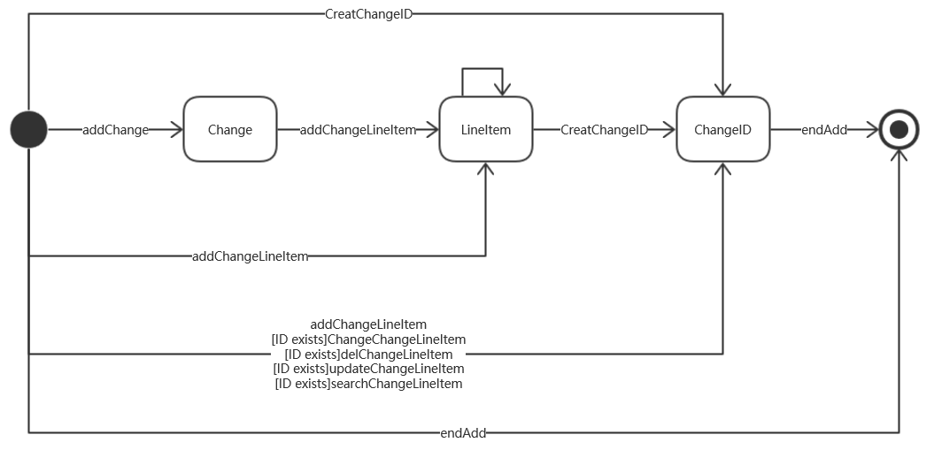

**4.2.5数据层的设计原理**

利用委托式控制风格，每个界面需要访问的业务逻辑有各自的控制器委托个不同的领域对象.

1. 依赖视角